выпуск № 13
(2018 – 2019 уч.год)

- В КАЛЕЙДОСКОПЕ ШКОЛЬНЫХ ДЕЛ-
-ПОМНИМ! ЛЮБИМ! БЛАГОДАРИМ!-
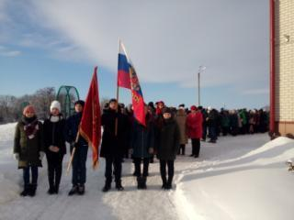
16 января учащиеся, педагоги и работники школы приняли участие в митинге, посвященном освобождению с. Митрофановка. Более 70 лет прошло с того дня, когда в результате Россошанско-Острогожской операции враг был разбит и советские войска вошли на территорию села. Со словами благодарности в адрес ветеранов обратились учащиеся 11 класса Котюх Владимир и Завгородняя Елена, юноши 9-11 классов менялись в почётном карауле у Памятника погибшим воинам. Вместе с односельчанами ребята возложили Гирлянду памяти всем солдатам, погибшим за освобождение нашей малой Родины.
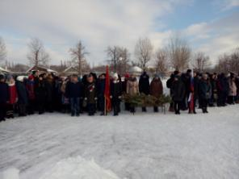

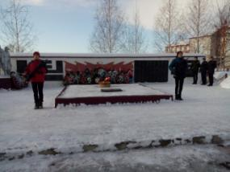
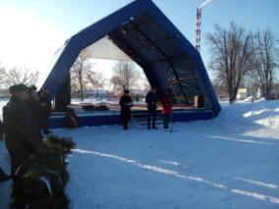

Учредитель и издатель – Совет старшеклассников МБОУ Митрофановская СОШ
Куратор: Плохих Надежда Викторовна
Главный редактор: Кодацкая Елизавета,11 «А» класс
Корреспонденты: Головенко С., Мирошникова А., Сотников М., Гринева В.
Фотокорреспонденты: Калюжная Ксения, Дьякова Ольга.
Верстка и дизайн: Гостева Ю., Ракшина М.,Пойда А., Дьякова О., Зубкова С.
Адрес редакции: МБОУ Митрофановская СОШ, кабинет №207
e-mail mitrscho@yandex.ru

Юные поэты МБОУ Митрофановской школы! Вы сможете размещать свои стихотворения, удивительные рассказы, истории! Наша газета поможет раскрыть все ваши творческие способности,
и продемонстрировать их всей школе!

